Reklamná agentúra

Obsah

- Základné pojmy a definície
- Trh reklamných agentúr
- Typy reklamných agentúr
- Výber reklamnej agentúry
- Organizačná štruktúra reklamnej agentúry
- Reklamná agentúra a vonkajšie prostredie
- Systém práce v reklamnej agentúre
- Tvorba komunikačných stratégií
- Vyhodnotenie práce reklamnej agentúry - spätná väzba od zákazníka, spokojnosť klienta
- Odmeňovanie agentúry
- Základné pojmy

V úvodnej časti si zadefinujme niektoré základné pojmy, s ktorými je možné stretnúť sa pri spolupráci s reklamnou agentúrou, v odborných publikáciách a taktiež si predstavíme ich slangovú podobu s akou je možné stretnúť sa priamo v reklamnej agentúre.
1.

- reklamná agentúra, marketingová agentúra, komunikačný dom (agentúra)– odborné firmy špecializované na marketingovú komunikáciu; ostatné spoločnosti im zverujú do opatery svoje značky a ich imidž, zadávajú im prípravu komunikačných stratégií značiek a reklamných kampaní; líšia sa rozsahom ponúkaných služieb
- výskum trhu – veľmi dôležitá súčasť prípravy reklamnej kampane – najmä pri plánovaní stratégie značky, pri testovaní kreatívnych riešení, pri meraní efektívnosti kampaní
- Omnibus – kvantitatívna výskumná metóda – pomocou dotazníka zostaveného z otázok vzťahujúcich na niekoľko rôznych klientov sa dotazuje reprezentatívna vzorka populácie – cca. 1000 ľudí
- Fokusová skupina (fokuska)– kvalitatívna výskumná metóda - umožňuje preniknúť do motivačných a rozhodovacích štruktúr a zvyklostí spotrebiteľov, určiť ich charakteristiku a imidž produktu a značky, ako aj konkurenčných značiek vo vnímaní cieľových skupín. Na fokusovej skupine sa zúčastňuje 8-12 diskutujúcich a diskusiu moderuje odborník – psychológ alebo sociológ
- podpora predaja, public relatios, direct marketing, sales promotion – tzv. podlinkové aktivity (bellow the line activities - BTL)(podlinky), ktoré spravidla odporučí ako súčasť komunikačného mixu reklamná agentúra, ktorá sa stará o danú značku a obvykle tieto aktivity realizuje špecializovaná agentúra na konkrétne aktivity napr. PR, DM, ...
- nadlinkové aktivity (above the line activities - ATL) (nadlinky) – klasická reklama v médiách
- client service – oddelenie služieb klientom (account) – je v pravidelnom kontakte s klientmi, prijíma úlohy od klienta, distribuuje ich na ostatné oddelenia agentúry a je zodpovedné za realizáciu úloh, a hlavne je zodpovedné za finančný manažment každej zákazky
- account director – senior na oddelení služieb zákazníkom, má na starosti 3-5 klientov (závisí od veľkosti klienta a možností agentúry – na západe je bežne zodpovedný aj za 1 klienta), je ideovým leadrom všetkých projektov na svojich klientoch a má na starosti vedenie tímu, jeho podriadenými sú account manager alebo account executive; očakáva sa od neho strategické myslenie a marketingové poradenstvo klientom v prípade potreby
- account manager – samostatný manažér, vedie ideovo aj finančne všetky zákazky na klientoch jemu zverených
- account executive – výkonný manažér, ktorý spolupracuje s account managerom alebo account directorom, vykonáva bežnú operatívu na klientoch
- strategic planner – pripravuje stratégie značiek, komunikačné stratégie kampaní, sleduje ciele klienta, monitoruje aktivity konkurenčných značiek klienta, „je v kontakte“ s cieľovou skupinou - spotrebiteľom prostredníctvom výskumu trhu pri príprave stratégií ale aj pri meraní efektívnosti kampaní, úzko spolupracuje s „accountmi“ a usmerňuje tvorbu kreatívcov
- creative director – kreatívny riaditeľ - riaditeľ kreatívneho oddelenia – riadi tím kreatívneho oddelenia – motivuje, usmerňuje a pomáha „predávať“ tvorbu kreatívneho oddelenia na prezentáciách klientom
- art director – „kreatívec, ktorý určuje, ako bude reklama vyzerať“, navrhuje vizuály printovej reklamy, typografiu; zúčastňuje sa na natáčaní TV spotov...
- copywriter – textár – tvorí slogany značiek, headliny kampaní, copy texty tlačenej reklamy ale aj voice over TV reklamy a texty rozhlasových spotov, v spolupráci s art directorom sú tvorcami ideí kampane
- DTP – desk-top publishing – „détépáci“ finalizujú všetky formy tlačovej reklamy, pripravujú výstupy pre tlač (litografie)
- produkčné oddelenie – zabezpečuje najmä produkciu tlačovín (letákov, brožúr, výročných správ...) a všetkých ostatných produkčných prác s výnimkou produkcie TV a RO reklamy, ktorou sa spravidla zaoberajú špecializované produkčné spoločnosti
- marketingový cieľ – kvantifikovateľný cieľ klienta daný na určité obdobie vyjadrený spravidla nárastom predaja v percentách alebo množstvách, počtom získaných nových klientov, počtom nových zmlúv; za splnenie marketingového cieľa je zodpovedný klient – komunikačné aktivity sú len jedným z mnohých prostriedkov ako tieto ciele dosiahnuť
- komunikačný cieľ – cieľ reklamnej kampane – vyjadruje sa najčastejšie v zmene tzv. komunikačných parametrov – nárast spontánnej a podporenej znalosti značky, nárast vo „first in mind“ – prvá na mysli - % populácie, ktoré menuje danú značku ako prvú v poradí pri opytovaní na spontánnu znalosť, komunikačný cieľ môže byť daný v náraste preferencií značky, v zmene vo vnímaní značky – X% populácie bude po kampani značku považovať za napr. „modernú...“
- stratégia značky – určí obsah komunikácie značky a jej výsledkom je „charakter značky“, je určená jednotne pre celý trh - pre všetky segmenty cieľových skupín, pre všetky médiá nadlinkovej komunikácie a metódy podlinkových aktivít a je uplatňovaná dlhodobo, je základom pre tvorbu komunikačných stratégií pre jednotlivé reklamné kampane
- komunikačná stratégia - špecifikuje formu, akou by sa dlhodobá stratégia značky mala odraziť a stvárniť v najbližšej kampani, sú v nej obsiahnuté údaje pre tvorbu kreativity, mediálneho plánu a zahŕňa aj rozpočet kampane a jej načasovanie
- mediálny plán – plán nasadenia kampane v médiách, pripravuje ho mediálna agentúra na základe zadefinovaných cieľov, ktoré sa majú kampaňou dosiahnuť; po schválení je základom pri nákupe mediálneho priestoru pre kampaň
- pre-test a post-test efektívnosti reklamnej kampane – meranie efektívnosti pred a po ukončení reklamnej kampane – na úvod (pred kampaňou) sa zmerajú komunikačné parametre značky – znalosť, preferencie... (najčastejšie prostredníctvom reprezentatívneho kvantitatívneho výskumu trhu) a po kampani sa na rovnakej reprezentatívnej vzorke populácie zmerajú zmeny, ktoré nastali účinkom kampane (používajú sa pri tom aj rôzne kvalitatívne metódy výskumu trhu, ktoré umožňujú merať účinnosť signálov značky, zameniteľnosť s inými značkami a pod.)

- Trh reklamných agentúr

Trh reklamných agentúr a jeho vývoj určujú subjekty pôsobiace na tomto trhu – reklamné a mediálne spoločnosti a zadávatelia reklamy. V skratke si zhrnieme svetový a slovenský reklamný trh. Pre podrobnejšie informácie pozri prílohu č. 1.
1.

TOP 10 svetových reklamných trhov

Poradie na základe finančného objemu výdavkov do médií
- USA
- Japonsko
- Nemecko
- Veľká Británia
- Francúzsko
- Taliansko
- Južná Kórea
- Brazília
- Španielsko
- Kanada

Zdroj: AdAgeGlobal, Apríl 2001

TOP 10 svetových reklamných organizácií

Poradie na základe celosvetového hrubého zisku
- Omnicom Group, New York
- Interpublic Group of Cos., New York
- WPP Group, London
- Havas Advertising, Levallois-Perret, France
- Dentsu,Tokio
- Bcom3 Group, Chicago
- Young & Rubicam Inc., New York
- Grey Worldwide, New York
- True North, Chicago
- Publicis SA, Paris

Zdroj: AdAgeGlobal, 2001

TOP 10 svetových zadávateľov reklamy

Poradie na základe výdavkov do médií
- Unilever
- Procter & Gamble
- Nestle
- Coca-Cola
- Ford Motor,Co.
- General Motors
- L´Oreal, Paris
- Volkswagen
- Toyota Motor
- PSA Peugeot Citroen

Zdroj: AdAgeGlobal, 2001

Slovenský reklamný trh

V roku 2000 došlo k nárastu reklamného trhu o 2,8% v bežných cenách. Výdavky na reklamu predstavovali 5,84 mld.Sk
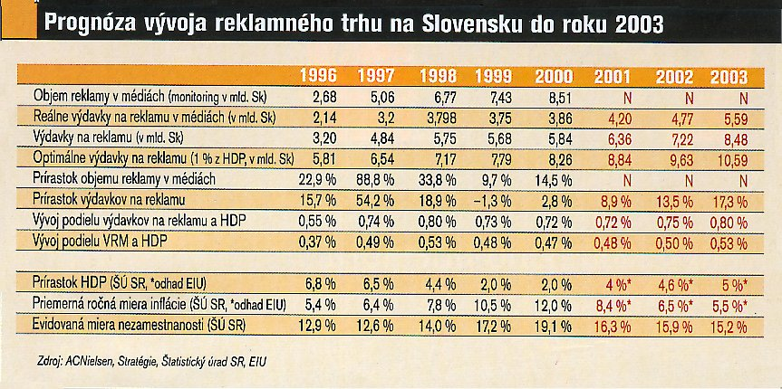

Reklamné agentúry na Slovensku
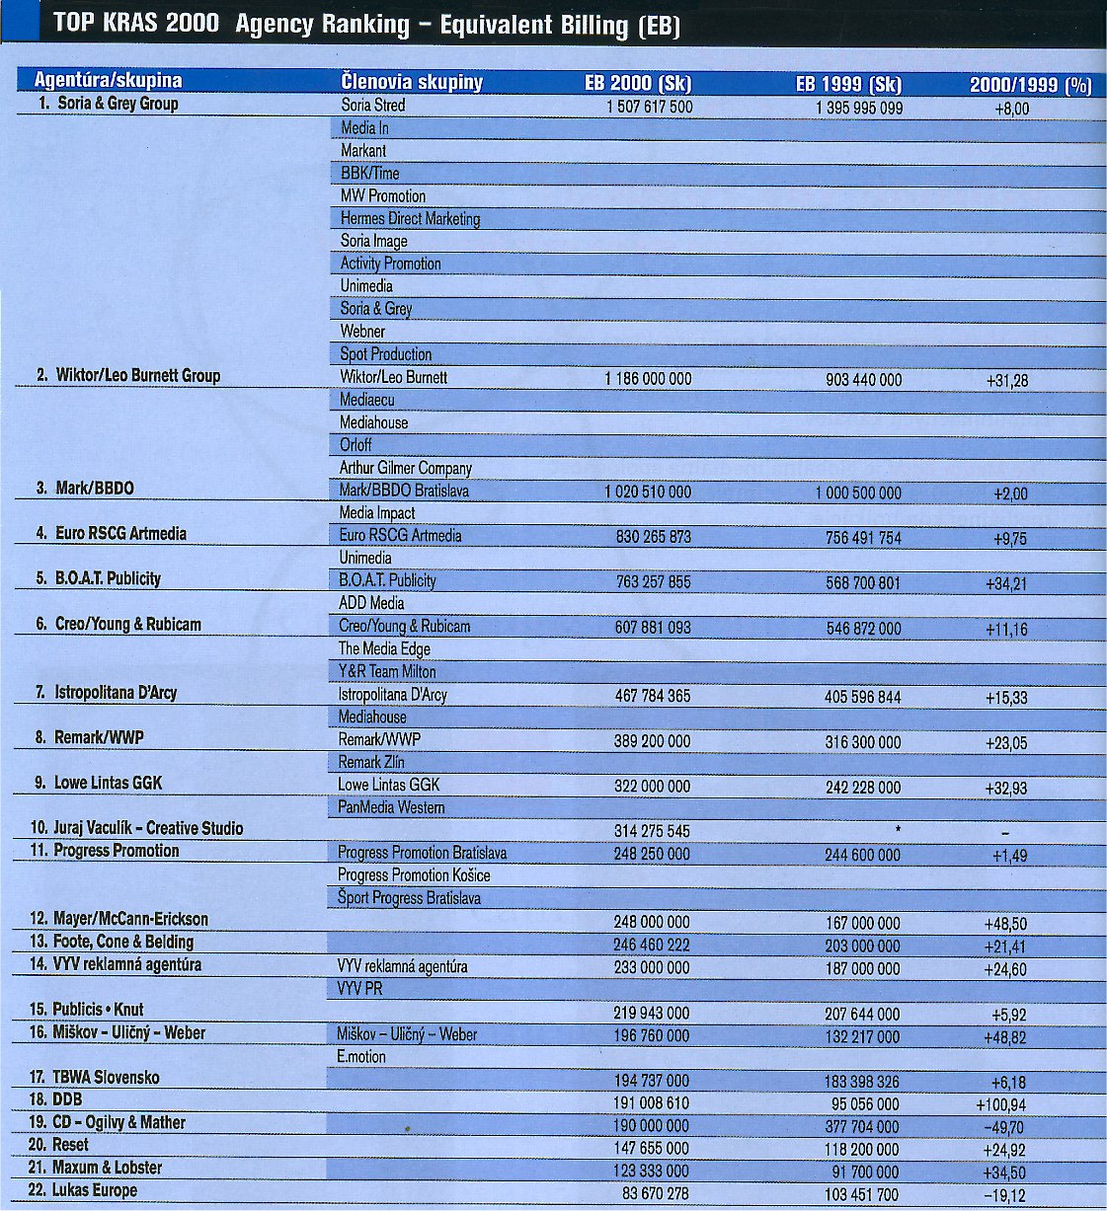

Top 50 produktových kategórií
Podľa objemu reklamy v médiách
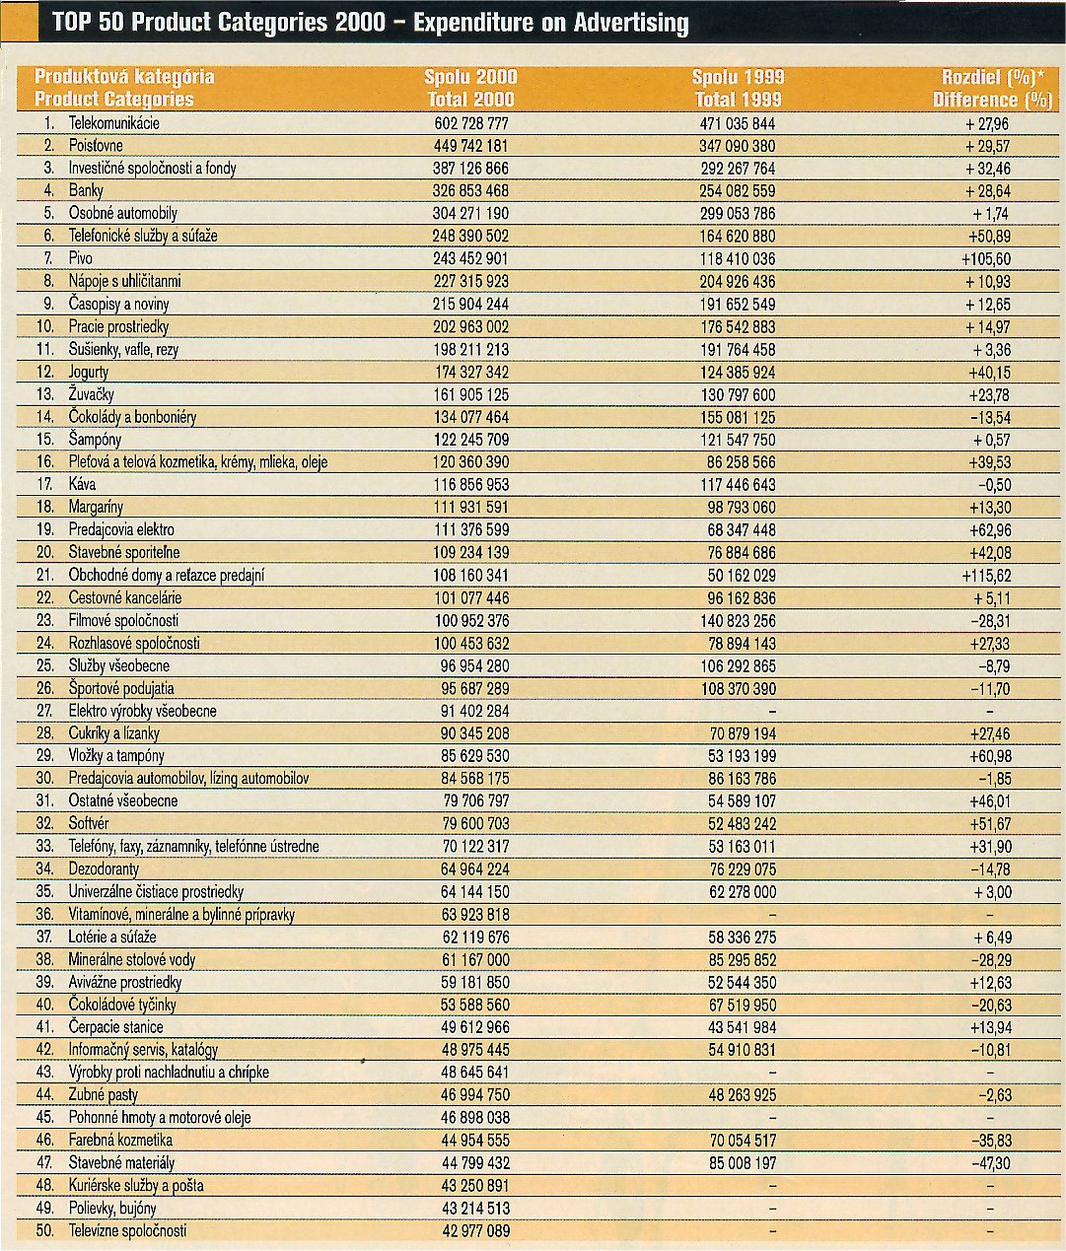

- Typy reklamných agentúr

Pri výbere vhodnej agentúry za účelom spolupráce je vhodné poznať rôzne typy reklamných agentúr, ktoré pôsobia na trhu z viacerých pohľadov.

Typy reklamných agentúr podľa rozsahu poskytovaných služieb (štruktúry)
- kreatívne štúdiá – malé spoločnosti, ktoré poskytujú služby v kreatívnej tvorbe reklamných kampaní alebo jednotlivých súčastí kampane (klient má jasnú predstavu čo od takejto agentúry požaduje – aký má byť obsah reklamy, potrebuje ju stvárniť; veľmi často spolupracujú kreatívne štúdiá s fullservisovými agentúrami ako ich dodávatelia, hlavne prípadoch, kedy je vlastné kreatívne oddelenie fullservisovej agentúry vyťažené)
- fullservisové reklamné agentúry – poskytujú klientovi kompletný servis spravidla v nasledovných oblastiach: strategické plánovanie, kreatívna tvorba reklamy, mediálne plánovanie a nákup reklamného priestoru, výroba POS/POI (brožúry, katalógy, výročné správy, letáky, informačné materiály), výroba darčekových predmetov
- komunikačné domy poskytujú úplný servis v oblasti integrovanej marketingovej komunikácie – t.j. spravidla prostredníctvom svojich špecializovaných spoločností ponúkajú služby v oblasti: výskumu trhu, marketingového poradenstva a konzultácií, strategického plánovania, kreatívnej tvorby reklamy, mediálneho plánovania a nákupu reklamného priestoru, public relations, podpory predaja, direct marketingu, výroby POS/POI (brožúry, katalógy, výročné správy, letáky, informačné materiály), výroby darčekových predmetov, corporate identity a design, spoločenského a kultúrneho marketingu

Typy reklamných agentúr podľa vlastníctva, príslušnosti k medzinárodnej sieti
- domáce bez príslušnosti k medzinárodnej sieti – vlastnené slovenskými vlastníkmi; obvykle menšie kreatívne štúdiá
- sieťové agentúry – môžu a nemusia byť medzinárodnou sieťou vlastnené; najčastejšie spôsoby, akými sa môže slovenská agentúra stať členom medzinárodnej siete – akvizíciou zahraničnej siete – môže mať v slovenskej agentúre čiastočný – menšinový alebo väčšinový podiel, alebo úplný 100% podiel; ďalším spôsobom je afiliačná zmluva s medzinárodnou sieťou a v takomto prípade sa pričlenenie k sieti nemusí dotknúť vlastníckej štruktúry slovenskej agentúry a môže ostať 100% podiel v rukách slovenských majiteľov

Typy reklamných agentúr podľa príslušnosti k profesným združeniam
- členovia KRAS – Klub reklamných agentúr (pozri: www.kras.sk)
- nečlenovia KRAS

- Ako si vybrať reklamnú agentúru

Prvým krokom spolupráce reklamnej agentúry a zadávateľa reklamy (klienta) je proces výberu reklamnej agentúry.
- pred začatím procesu výberu agentúry je dobré poznať možnosti, ktoré ponúka trh – ponuku reklamných agentúr a konfrontovať ju s možnosťami a potrebami zadávateľa (rozpočtové možnosti, rozsah požadovaných služieb, medzinárodné kontrakty o spolupráci značky a vybranej sieťovej agentúry a pod.)
- prehľad o reklamných agentúrach na trhu je možné získať z nasledovných zdrojov:
- odborná tlač – Stratégie: umiestnenie v rebríčku KRAS – ekonomická sila agentúr, bodovanie v kreatívnych súťažiach (Zlatý klinec, Golden Drum a ostatné), úspechy agentúr v oblasti efektivity reklamných kampaní – EFFIE
- internet
- referencie klientov
- jedným z dôležitých faktorov ovplyvňujúcich výber reklamnej agentúry a neskôr aj charakter spolupráce je imidž agentúr – každý klient má vkus a vyhovuje mu určitý prístup a určité výstupy (reklamy) – každá agentúra má svoj štýl, ktorý sa prenáša aj na jej práce, na jej vystupovanie pred klientom; každá agentúra sa okrem toho prezentuje v odborných časopisoch svojimi názormi a imidžovými inzerátmi; dobrým zdrojom informácií o agentúre, o jej štýle, názoroch a spôsobe prezentácie je internet

Na čo by sme nemali zabudnúť pri výbere agentúry:

- cielený výber agentúr je efektívnejší – ideálne je osloviť cielene 3-5 subjektov; nemá význam osloviť 10 agentúr (z takéhoto postupu je evidentne zrejmá snaha generovať množstvo nápadov od množstva agentúr...; je to nákladné, predĺži a skomplikuje proces rozhodovania; prezentácia projektu výberového konania jednej agentúry si vyžaduje minimálne 2 hodiny ale obvykle sa predĺži až na 3 hodiny)
- tender – výberové konanie musí byť prehľadné – zadávateľ musí jasne definovať ciele a pravidlá výberu, mal by poskytnúť komplexný briefing tak, aby agentúry mali možnosť správne identifikovať potreby klienta a tak pripraviť najvhodnejšie komunikačné aktivity
- príprava výberového konania, výber vhodnej agentúry a následná príprava kampane si vyžadujú čas – pri plánovaní výberového konania si musíme uvedomiť, že na samotnú prípravu kampane je potrebných minimálne 4-6 týždňov; na prijatie rozhodnutia, ktorá agentúra bude spolupracovať s firmou sú potrebné minimálne 2 týždne, keďže do tohto procesu sa angažujú rôzne úrovne vedenia firmy; a samotné výberové konanie od zadania, briefingov a rebriefingov, prípravy projektov a ich prezentácie trvá 3-4 týždne
- výsledok výberového konania by mal byť oboznámený všetkým zúčastneným subjektom
- príprava projektu výberového konania prináša každému subjektu určité náklady – zadávateľ by mal dopredu oznámiť výšku skicovného za účasť na výberovom konaní a v následnej kampani použiť len návrhy víťaznej agentúry, alebo odkúpiť práva na ďalšie nápady od iných agentúr
- Organizačná štruktúra reklamnej agentúry

Každá agentúra má organizačnú štruktúru, ktorá je najhodnejšia pre jej systém práce. Avšak tieto štruktúry, rozdelenie do oddelení a vzťahy medzi nimi sú veľmi podobné.

managing director
vnútorná správa
Client servis
Strategic planning
Creative dep.
Account directors
Account managers
Account executives
Strategic planner
Strategic planner Jr.
riaditeľ
Copywriters
Art directors
riaditeľ
riaditeľ
ekonomické odd.
DTP
Produkčné

- Reklamná agentúra a vonkajšie prostredie

Reklamná agentúra nie je izolovaná spoločnosť, ktorá môže existovať bez vzťahov s okolitým svetom. Poskytuje služby klientom, s ktorými musí byť v neustálom kontakte, identifikovať ich potreby a nájsť najvhodnejšie riešenia na ich uspokojenie. Spoločne musia poznať spotrebiteľa, vplývať na neho, presvedčiť ho. Stručne si charakterizujme vzťah agentúry a klienta.

- spravidla prvým kontaktom medzi agentúrou a klientom je výberové konanie – pozri časť 4
- dôležitým krokom vo vzťahu agentúry a klienta je brífing (briefing) – koná sa obvykle pri každom zadávaní novej úlohy; najdôležitejší pri prvom stretnutí klienta a agentúry je tzv. marketingový brífing, ktorý poskytne agentúre kompletný obraz o klientovi (pozri prílohu č.2 A); pri príležitosti zadávania novej kampane sa agentúra s klientom vždy stretne pri tzv. komunikačnom brífingu (pozri prílohu č. 2 B) – ten je špecializovaný na danú konkrétnu kampaň; na brífingu sa zúčastňuje account manažér, strategický plánovač a na komunikačných brífingoch aj kreatívec, nie je neobvyklé, že na brífingu s zúčastní riaditeľ agentúry
- vzťah agentúra – klient – ošetruje account manažér na pravidelných stretnutiach, okrem nich sa často stretávajú na operatívnych stretnutiach podľa potreby, strategický plánovač vstupuje do tohto vzťahu v prípade potreby marketingového poradenstva, v prípade „veľkých zmien“ so značkou a pravidelne pri príprave komunikačnej stratégie na ďalšie obdobie a meraní efektívnosti kampane

- Systém práce v reklamnej agentúre

V tejto časti si v skratke predstavíme, akým spôsobom pracuje reklamná agentúra; čo sa stane so zákazkou po tom, čo ju obdrží account manažér až kým sa s jej realizovanou podobou stretneme vo forme reklamnej kampane.

- na úvod si pripomeňme, aká je hlavná funkcia reklamy a na čo by reklamná agentúra nemala zabúdať ani pri jednom kroku svojej činnosti – reklama má v prvom rade budovať značky (jej úlohou je personifikovať ich) a úlohou každej reklamnej kampane je vytvoriť a doručiť posolstvo až k zákazníkovi
- každá reklamná agentúra pri svojej každodennej práci používa vlastné pracovné know – how obvykle prevzaté z medzinárodnej siete; know-how rôznych agentúr sa v zásade nelíši a využíva sa najmä pri tvorbe komunikačných stratégií a positioningu značky

- prvým krokom po obdržaní zákazky je spracovanie zadania od klienta a príprava otázok na brífing (musia byť jasné ciele kampane, musíme dokonale poznať produkt, vedieť komu a čo chceme povedať, aké sú hlavné faktické benefity, koľko máme finančných prostriedkov na kampaň) – pripraví a realizuje account manažér a strategický plánovač
- v ďalšom kroku strategické oddelenie pripraví komunikačnú stratégiu – analyzuje konkurenciu a jej komunikáciu, sumarizuje dostupné informácie o cieľovej skupine, podľa možností v spolupráci s výskumnou agentúrou realizuje výskum trhu, určí obsah komunikácie, navrhne formy a nástroje integrovanej marketingovej komunikácie, ktoré sa majú v kampani použiť
- po vypracovaní komunikačnej stratégie a jej schválení klientom pripraví strategické oddelenie v spolupráci s account manažérom zadanie pre kreatívne oddelenie – pozri prílohu č. 3 A a B vzorové zadania
- na kreatívnych boardoch sa potom stretávajú kreatívci, stratégovia a account a diskutujú k pripraveným kreatívnym riešeniam, po niekoľkých takýchto stretnutiach sa vyberú kreatívne námety vhodné na prezentáciu klientovi a na testovanie
- keď klient vyberie a schváli niektoré z kreatívnych riešení (na základe výsledkov testovania, alebo v prípade nedostatku financií bez neho), úlohou account manažéra je v spolupráci s kreatívnym oddelením, DTP oddelením, produkčným oddelením a produkčnou firmou vyrobiť jednotlivé nosiče kampane (inzeráty, billboardy, TV spot, RO spot, plagáty, letáky...)
- následne musí klient odsúhlasiť každý jeden nosič
- kampaň sa potom nasadí v médiách nakúpených v súlade s dopredu odsúhlaseným mediálnym plánom, ktorý na pokyn a zadanie account manžéra pripraví mediálna agentúra
- po nasadení kampane je úlohou strategického oddelenia zabezpečiť meranie efektívnosti kampane a vyvodiť závery pre ďalšie kampane na značku

- Tvorba komunikačných stratégií

V tejto časti názorne na dvoch prípadových štúdiách ukážeme tvorbu komunikačných stratégií. Pozri prílohu č. 4 A a B

- bez ohľadu na know-how, ktoré používa agentúra, pri tvorbe komunikačnej stratégie vždy musíme spraviť nasledovné kroky:
- najskôr zistiť súčasný stav – na akom trhu značka pôsobí, aké cieľové skupiny pripadajú do úvahy, aký je súčasný stav značky (akých má zákazníkov, ako je vnímaná vlastnými zákazníkmi, ako zákazníkmi konkurenčných značiek, čo je o nej zachytené vo vedomí ľudí, ako ju vidí sám klient)
- následne projektovať budúcnosť – cieľom čoho je odlíšiť značku od konkurencie, priradiť je relevantné atribúty a sympatický svet, v podstate ide o proces personifikácie značky – niektorí dávajú charakter, iní pridávajú značke charizmu (Leo Burnett), ďalší tvoria „odlišnosť“ la Difference (Publicis), sieť JWT má systém Total Branding, Ogilvy 360 Degree Branding, D´ARCY Brand Vision...
- v poslednom kroku sa určí budúca komunikácia značky – zadefinujú sa marketingové a komunikačné ciele pre najbližšie obdobie (1 rok); vymedzí sa cieľová skupina, ktorú budeme oslovovať; zadefinuje sa hlavné posolstvo kampane; určí sa prostredie, v ktorom je najvhodnejšie komunikovať; vymedzia sa prvky, ktoré je nevyhnutné komunikovať (logo značky, slogan, signály značky); určia sa nosiče integrovanej marketingovej komunikácie a konkrétne médiá, ktoré sa v kampani použijú
- Vyhodnotenie práce reklamnej agentúry

Jednou z posledných tém, ktoré sa týkajú práce reklamnej agentúry je vyhodnotenie výsledkov jej práce. V odbornej terminológii sa tomu hovorí meranie efektívnosti kampaní. Povieme si, za akým účelom sa meria efektívnosť, akým spôsobom a na čo slúžia výsledky takéhoto merania efektívnosti.

PREČO VYHODNOCUJEME EFEKTÍVNOSŤ

- Zistíme, či sme dosiahli komunikačné ciele
- Porovnáme stav značky pred a po kampani – zmonitorujeme ako sa zmenilo vnímanie značky a jej hlavných atribútov, znalosť signálov značky
- Zistíme, ktoré médiá boli najefektívnejšie
- Získame podnety na skvalitňovanie ďalších kampaní
- Získame jasnú spätnú väzbu o výkone agentúry, čo môže prispieť k upevňovaniu vzťahu s klientom
- Výsledky merania efektívnosti môže využiť vo svojom PR rovnako klient ako agentúra (najčastejšie formou success stories v odbornej tlači)

ČO VYHODNOCUJEME

- Kontrolujeme splnenie komunikačných cieľov
- Stav pred kampaňou a po kampani
- Kontrolujeme signály značky
- Kontrolujeme mediálne parametre
- Vplyv na nákupné rozhodovanie
- Zapamätané reklamné prvky kampane

AKO VYHODNOCUJEME

- Kvantitatívny reprezentatívny výskum
- In hall testy
- Fokusové skupiny

- Odmeňovanie agentúry

Agentúra môže byť za svoju prácu odmeňovaná rôznymi spôsobmi. Forma odmeny agentúry býva riešená individuálne v zmluve o spolupráci a často krát sa aj v prípade jedného klienta kombinuje niekoľko rôznych metód. V tejto časti si v skratke načrtneme aké hlavné spôsoby existujú.

- provízia – zadávateľ platí agentúre pevné percento (obvykle 15%) z ceny účtovanej médiám (cena účtovaná médiám – čiastka, ktorú zadávateľ platí za čas a priestor v médiách); hlavnou výhodou je jasnosť a jednoduchosť tejto metódy; je najčastejšie používanou metódou v slovenských agentúrach; má aj niekoľko nevýhod – nezohľadňuje rozsah práce vykonanej reklamnou agentúrou, vzniká tu istý konflikt záujmov, keď agentúra má tvoriť reklamné kampane, ktoré klientovi najviac pomôžu a na druhej strane je odmeňovaná na základe objemu mediálneho priestoru, ktorý poradila klientovi zakúpiť a nie na základe podoby kampane, ktorú navrhuje; treťou nevýhodou je závislosť od vývoja cien médií, ktoré agentúry neovplyvnia a následkom stagnácie cien zaznamenávajú agentúry pokles svojich príjmov
- fixný poplatok – zadávateľ zjedná s agentúrou pevnú cenu za jej služby; poplatok sa väčšinou vzťahuje k reklamnej kampani alebo k určitému časovému obdobiu; táto metóda zabraňuje konfliktu záujmov a väzbe na výdaje za médiá, ale ani táto metóda neoceňuje vykonanú prácu a navyše neposkytuje žiadny návod, ako stanoviť primeranú odmenu a tak ide o vzájomnú dohodu klienta a agentúry (často krát sa táto metóda stáva nástrojom na udržanie si klienta, keď sa s ním agentúra dohodne na poplatku nižšom, ako by bola provízia z médií)
- nákladová základňa – pri tejto metóde účtuje agentúra klientovi čiastku, ktorá pokrýva jej náklady plus dohodnutý zisk (ktorý môže byť viazaný na maržu získavanú zadávateľom z propagovanej značky); táto metóda je považovaná za spravodlivú, keďže odmena agentúry je viazaná pomerne k nákladom jej služieb, metóda si vyžaduje detailne vedené účtovníctvo v agentúre, medzi zložitejšie zložky tejto metódy patrí oceňovanie nehmotných zložiek nákladov ako sú kreativita a skúsenosti
- výkon ako základ – pri tejto metóde je agentúra odmeňovaná úmerne tomu ako jej kampaň prispela k dosiahnutiu marketingových cieľov klienta, hlavným problémom tejto najspravodlivejšej metódy je zistenie účinku reklamy na predaj – keďže účinok reklamy na predaj nie je okamžitý a dochádza k nemu v spojení s účinkom mnohých ďalších premenných ako je cena, distribúcia, kvalita, podpora predaja...; agentúra a klient sa musia dohodnúť na ukazovateľoch a modeloch pre odhadovanie účinku reklamy na predaj, aby potom túto metódu mohli použiť ako výhradný prostriedok pri určení odmeny

